Сенсорное воспитание детей младшего дошкольного возраста

Еще до появления на свет малыша каждый родитель задумывается над тем, каким будет его ребенок, как сложится его жизнь, сможет ли он найти себя в современном мире. И каждый, конечно, хочет видеть своего ребенка успешным, благополучным. Но часто родители недооценивают значение периода раннего детства. А ведь именно в первые годы жизни закладывается тот багаж, который будет способствовать гармоничному развитию человека. Многие воспринимают развитие детей, как нечто само собой разумеющееся, ведь уже при рождении ребенок видит и слышит. Но уже в младшем возрасте важно создать такие условия, которые помогли бы заложить основу для дальнейшего интеллектуального и личностного развития ребенка. То, чему ребенок сможет научиться в течение первых четырех лет, он будет использовать всю последующую жизнь.

Основным условием правильного воспитания ребенка дошкольного возраста является обеспечение достаточного разнообразия внешних воздействий, организация зрительного и слухового мира (Л.А. Венгер, Ш.А. Абдуллаева, Э.Г. Пилюгина, Н.П. Сакулина и др.). Для выполнения этого условия необходимо: соответствующее оборудование помещения и особенно окружающего ребенка пространства, постоянное общение взрослого с ребенком, систематическое проведение специальных занятий. Под сенсорным развитием подразумевается целенаправленное развитие и совершенствование таких сенсорных процессов, как ощущение, восприятие, представление. Основная задача сенсорного развития – научить детей воспринимать предметы, четко различать их многочисленные свойства и отношения (форму, цвет, величину, расположение в пространстве и др.). Известные отечественные и зарубежные педагоги (М. Монтессори, Е.И. Тихеева, Ф.Фребель и др.) считают сенсорное воспитание одним из главных компонентов дошкольного воспитания в целом.

Ребенок в жизни сталкивается с многообразием форм, красок и других свойств предметов, в частности игрушек и предметов домашнего обихода. Малыша окружает природа со всеми ее сенсорными признаками– многоцветьем, запахами, шумами. И конечно, каждый ребенок, даже без целенаправленного воспитания, так или иначе, воспринимает все это. Но если усвоение происходит стихийно, без разумного педагогического руководства взрослых, оно нередко оказывается поверхностным, неполноценным. А ведь ощущения и восприятие поддаютсяразвитию, совершенствованию, особенно в период дошкольного детства.

Целью сенсорного воспитания является формирование сенсорных способностей у малышей. На этой основе выделяются следующие задачи:

• Формирование у детей систем перцептивных действий

• Формирование у детей систем сенсорных эталонов

•Формирование у детей умений самостоятельно применять системы перцептивных действий и системы эталонов в практической и познавательной деятельности Ориентировка в многообразном конкретном опыте требует обобщений, сведения многообразия к общим типичным явлениям, т.е. усвоения меры качеств – эталонов, выработанных человечеством. Эталонная система для детей дошкольного возраста включает в себя:

• Основные цвета спектра: красный, оранжевый, желтый, зеленый, голубой, синий, фиолетовый, черный, белый;

• Пять форм; круг, квадрат, прямоугольник, треугольник, овал;

• Три величины; большая, средняя, маленькая.

Основными средствами развития сенсорики у детей являются обследование и дидактические игры и упражнения.

Обследование- специально организованное восприятие предметов с целью использования его результатов в той или иной содержательной деятельности. Дидактические игры — это разновидность игр с правилами, специально создаваемых педагогикой в целях обучения и воспитания детей. Они направлены на решение конкретных задач обучения детей, но в то же время в них проявляется воспитательное и развивающее влияние игровой деятельности. В дошкольной педагогике дидактические игры с давних пор считались основным средством сенсорного воспитания. Практика использования дидактических игр с сенсорным содержанием показала, что наиболее интенсивно происходит сенсорное развитие детей младшего возраста при условии, что проводить их следует не от случая к случаю, а в определенной системе, в тесной связи с общим ходом сенсорного обучения и воспитания младших дошкольников.

Дидактические игры по сенсорному воспитанию могут рационализировать работу воспитателя, так и дадут ему возможность проследить процесс сенсорного развития, позволят оценить эффективность применяемых средств сенсорного воспитания и в случае необходимости привлечь новые.

Сегодня в магазинах огромный выбор развивающих игр и игрушек. И все же многие педагоги создают свои, которые не менее, а иногда даже и более любимы детьми.

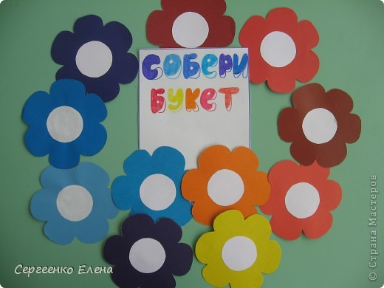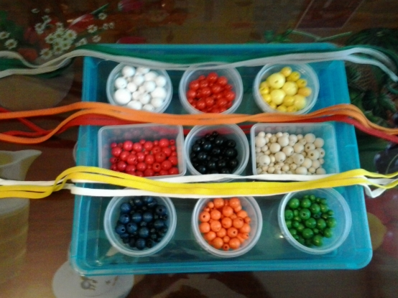

•Игры-поручения, основанные на интересе детей к действиям с игрушками и предметами: подбирать, складывать и раскладывать, вставлять, нанизывать и т.д. Например, «Большие и маленькие», «Какой это формы», «Какой мяч больше?», «Волшебные макароны», «Протяни дорожку». Игровое действие здесь элементарно, по своему характеру оно часто совпадает с практическим действием с предметами.

• Игры с прятаньем и поиском, основанные на интересе детей к неожиданному появлению и исчезновению предметов, их поиску и нахождению, например, «Найди окошко для фигурки», «Узнай, кто спрятался», «Спрячь зайку». • Игры с загадыванием и отгадыванием, привлекающие детей неизвестностью: «Узнай», «Отгадай», «Что здесь», «Что изменилось».

• Сюжетно -ролевые дидактические игры, игровое действие в которых заключается в изображении различных жизненных ситуаций, в выполнении ролей взрослых (продавца, покупателя, почтальона, врача) или животных (волка, зайчика, котика), например, «Угости зайчика», «Поможем ежику», «Чудесные пуговицы».

• Игры-соревнования, основанные на стремлении быстрее достичь игрового результата, выиграть – «Кто первый», «Кто быстрее», «Кто больше».

• Игры в фанты или игры в запретный «штрафной» предмет (картинку) или его свойства (например, цвет), связанные с интересными игровыми моментами – избавиться от ненужного, сбросить карту, удержаться, не потребовать себе штрафной предмет или картинку, не сказать запретного слова.

В общей системе сенсорного воспитания в детском саду дидактические игры решают образовательные задачи. Кроме того, они – хорошая школа использования детьми полученного сенсорного опыта, представлений и знаний и, наконец, выполняют функцию контроля над ходом сенсорного воспитания.

СОВЕТЫ РОДИТЕЛЯМ

Уважаемые родители! Для того, чтобы планомерно и систематически осуществлять сенсорное воспитание ребенка в семье, необходимо знать основные принципы построения общения с детьми.
- Любознательные дети растут у любознательных родителей. Не поддавайтесь иллюзии, что вы все обо всем уже знаете. Открывайте мир вместе с вашим ребенком.
- Говорите с ребенком- сначала называя окружающие предметы, позже – действия, признаки и свойства предметов, объясняйте окружающий мир и формулируйте закономерности, рассуждайте вслух, обосновывайте свои суждения.
- Задавайте ребенку как можно больше вопросов.
- Всегда внимательно выслушивайте рассуждения ребенка и никогда не иронизируйте над ними. Уважайте его интеллектуальный труд.
- Отыскивайте и приносите домой любопытные вещи, книги, истории. Делитесь этим с ребенком. Пусть он не все и не сразу поймет: развивающее общение — это всегда немного общение «навырост».
- По возможности, много путешествуйте с ребенком.
- Приглашайте в дом интересных людей, при общении с ними не отправляйте ребенка «поиграть в соседней комнате».
- Ходите с ребенком в музеи.
- Проводите совместные наблюдения и опыты.
- Эмоционально поддерживайте исследовательскую деятельность ребенка. Поощряйте его инициативу и самостоятельность. Создавайте условия для реализации его замыслов.
- Сделайте свои увлечения предметом общения с ребенком.
